报告信息网上公开表
用人单位名称 | 特变桑欧格尔木光伏电站
地址 | 格尔木市区东出口
联系人 | 俞经理
项目类别 | 职业病危害现状
项目组人员 | 许鹏翔、李兵
现场调查人 | 陈林、梁志恒 | 现场采样人 | /
现场检测人 | 梁志恒、许鹏翔 | 用人单位陪同人 | 俞经理
现场采样与检测时间 | 2024.3.27
现场调查  照片 | 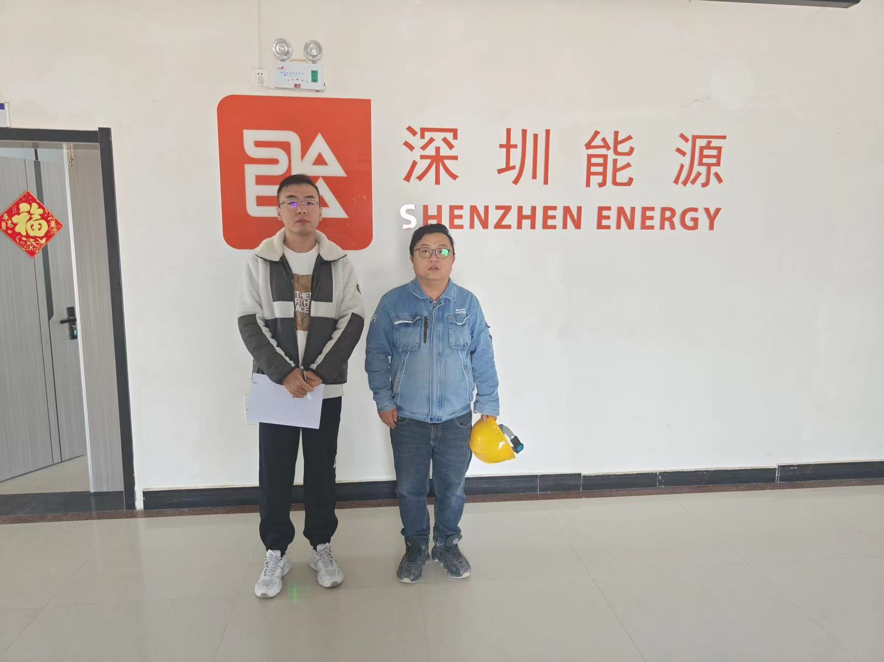
现场采样  照片 | ——
现场检测  照片 | 